# 简答2

1. Linux的特性？

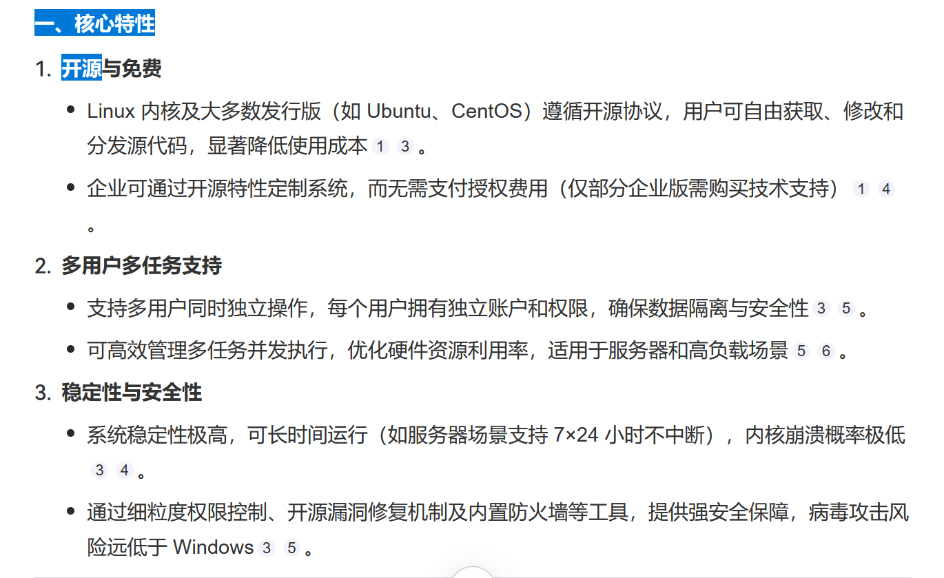

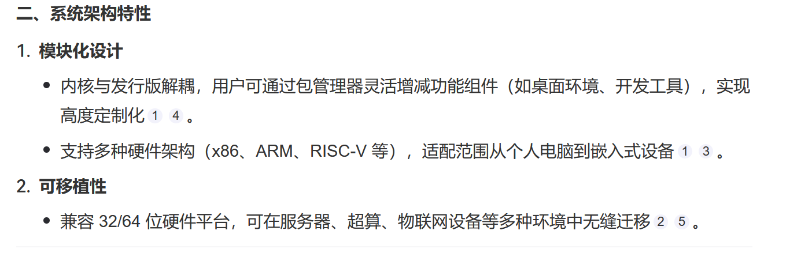

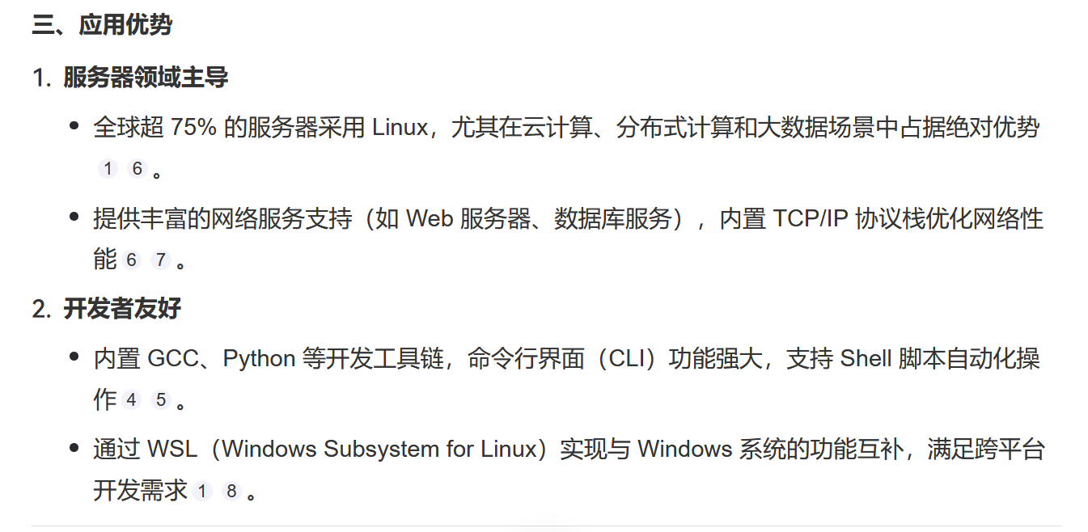

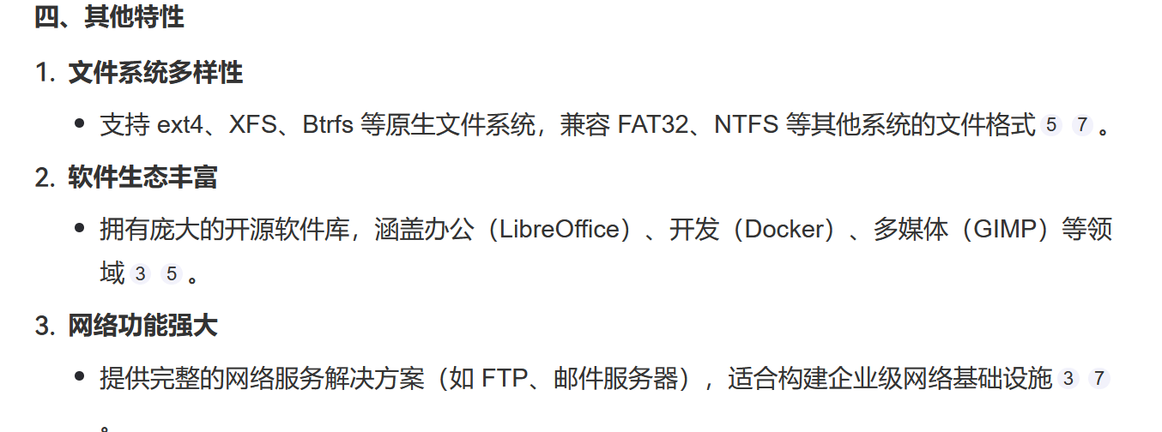

在 Linux 系统中，按下（ ctrl +c）键可以终止当前运行的命令?

Linux 文件权限中，r 表示（ 可读）？

要查看当前目录下的所有文件，包括隐藏文件，应使用的命令是（ls -a）？

如何快速获取当前文件路径 pwd 文件名过或者 whereis 文件名

简述 Linux 系统中/etc/fstab、/boot、/usr/bin文件的作用?

/etc/fstab（File System Table）是系统启动时用于 ‌自动挂载文件系统‌ 的配置文件。它定义了存储设备（如硬盘分区、网络共享、交换分区等）的挂载规则。

/boot 目录存储 ‌系统启动所需的核心文件‌，主要用于引导 Linux 内核和初始化系统。

/usr/bin 是 ‌用户级可执行程序‌ 的默认安装目录，包含大多数非核心命令和应用程序。

1. 如何查看系统当前运行的进程？

ps aux # 显示所有进程及资源占用（用户、PID、CPU、内存等）

ps -ef # 显示完整进程信息（含父进程 ID、启动时间等）

ps -ajx # 以作业格式展示进程树关系:

Windows 打开任务资源管理器

1. 如何修改文件权限为 755？

chmod 755 文件名，

如何查看 IP 地址‌ ？

cmd ，输入ipconfig/all ,出现ipv4地址

1. 你还知道那些常用命令？

Ping 命令,在powershell 输出程序结果

# 操作题

1. 使用命令行创建一个名为“test.txt”的文件，并在其中写入“Hello, Linux!”
2. 给文件“test.txt”添加可执行权限。

4

1. 把 test.txt 文件复制到 home 目录下，并压缩文件格式为.tar

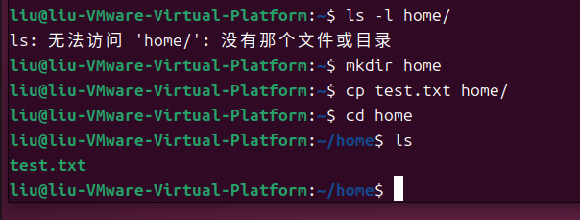

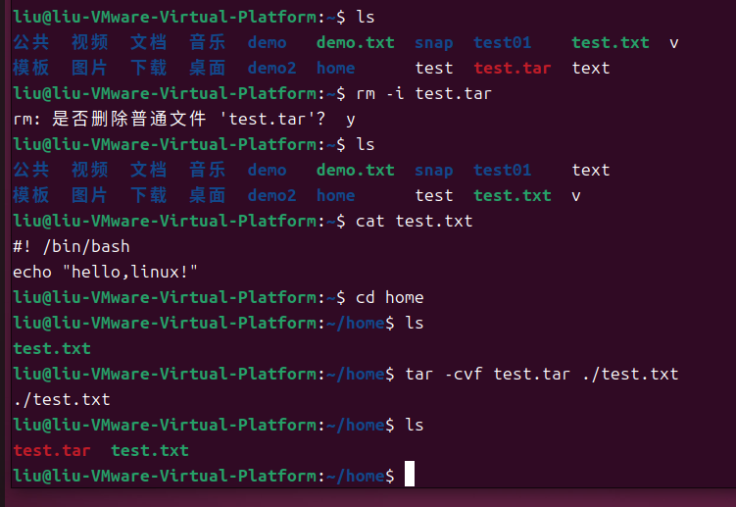

1. 解压文件text.tar 到 temp 目录

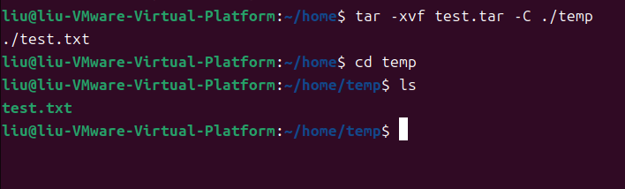

查找所有test文件

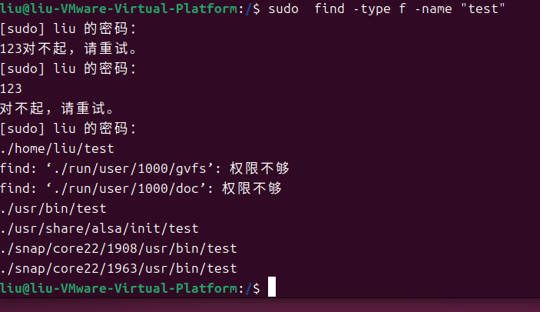

1. 使用关键字“Hello” 输出text.txt 所在的行内容。

9

# 脚本编程

#### 复合数字游戏

# 显示菜单

"==== 菜单选项 ===="

"1. 输入数字并判断奇偶"

"2. 计算 1~N 的累加和"

"3. 退出脚本"

"请输入选项（1-3）进行数字游戏1: "

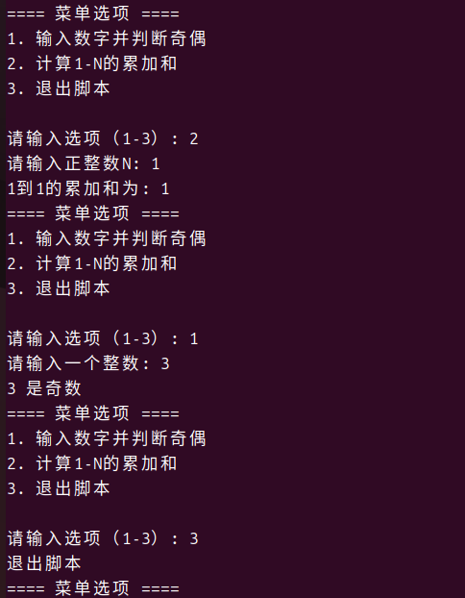

#!/bin/bash

show_menu() {

echo "==== 菜单选项 ===="

echo "1. 输入数字并判断奇偶"

echo "2. 计算1-N的累加和"

echo “退出脚本"

echo

}

while true

do

show_menu

read -p "请输入选项（1-3）: " choice # 正确读取选项到choice变量

case $choice in

1)

# 选项1：奇偶判断

read -p "请输入一个整数: " num

if [ $((num % 2)) -eq 0 ]; then

echo "$num 是偶数"

else

echo "$num 是奇数"

fi

;;

2)

# 选项2：累加和计算

read -p "请输入正整数N: " number

sum=0

for i in $(seq 1 -1 $n) # 修正循环语法

do

sum=$((sum + i))

done

echo "1到$number的累加和为: $sum" # 输出正确变量

;;

3)

# 选项3：退出脚本

echo "退出脚本"

;;

*)

# 处理无效输入（修正错别字）

echo "无效输入，请重新选择（1-3）"

;;

esac

done